**LAPORAN PERTANGGUNG JAWABAN**

**Project Apprentice**



**DISUSUN OLEH:**

Kelompok 8 - NeoLithium

1. **Pendahuluan**

BNCC adalah sebuah Organisasi Kemahasiswaan di BINUS University yang telah menjadi wadah bagi banyak mahasiswa BINUS University yang memiliki *passion* di bidang komputer dan teknologi. Selama 32 tahun berdiri, BNCC telah melaksanakan berbagai macam projek yang salah satunya adalah Project Apprentice.

Dalam Project Apprentice ini para aktivis dibagi ke dalam beberapa kelompok dan diberikan beberapa tugas. Disini mereka akan melakukan komunikasi serta bekerja bersama menyelesaikan projek ini. Tugas-tugas dalam projek ini membantu para aktivis mengenal pekerjaan setiap sub-divisi yang ada di BNCC.

1. **Perencanaan**

**PIC: Nama, Visi, Misi dan Logo Kelompok**

Nama : Vincent

Perencanaan :

Daftar Tanggal QC :

* QC Pertama dilakukan pada tanggal 1 November 2021 dengan Natasya Febryani

**PIC: Proposal Event Besar**

Nama : Rifian Fernando

Perencanaan :

Daftar Tanggal QC :

* QC Pertama dilakukan pada tanggal 1 November 2021 dengan Bertrand

**PIC: Microblog**

Nama : Averina Nurdin

Perencanaan :

Daftar Tanggal QC :

* QC Pertama dilakukan pada tanggal 2 November 2021 dengan Felicia Kwan

**PIC: Artikel**

Nama : Sarah Fanetya

Perencanaan :

Daftar Tanggal QC :

* QC Pertama dilakukan pada tanggal 1 November 2021 dengan Kevin Bryan

**PIC: Website**

Nama : Andreas Patricio Valentino

Perencanaan :

Daftar Tanggal QC :

* QC Pertama dilakukan pada tanggal 2 November 2021 dengan Ervin Cahyadinata Sungkono

**PIC: Lesson Plan**

Nama : Alfred Jhonatan

Perencanaan :

Daftar Tanggal QC :

* QC Pertama dilakukan pada tanggal 3 November 2021 dengan Alexander Rainer

**PIC: Event Kebersamaan**

Nama : Fristania Verenita

Perencanaan :

Daftar Tanggal QC :

* QC Pertama dilakukan pada tanggal 2 November 2021 dengan Winxen Eric Ryandiharvin

**PIC: Katalog**

Nama : Luthfi Nadhil

Perencanaan :

Daftar Tanggal QC :

* QC Pertama dilakukan pada tanggal 2 November 2021 dengan Marcel Jhonatan

**PIC: LPJ**

Nama : Jevon Christopher Loanda

Perencanaan :

Daftar Tanggal QC :

* QC Pertama dilakukan pada tanggal 2 November 2021 dengan Marcel Jonathan

1. **Tujuan**

Kegiatan Project Apprentice ini bertujuan mengenalkan pekerjaan setiap sub-divisi yang ada di BNCC:

* Mengenalkan aktivis kepada lingkungan kerja di BNCC
* Memberi pengalaman kepada aktivis ke dunia kerja
* Melatih time management para aktivis
* Melatih skill kerjasama diantara para aktivis
* Mengenal satu sama lain

1. **Notulen Rapat Kelompok**

**Minggu, 31 Oktober 2021 <Rapat Pertama>**

* PIC Nama, Visi, Misi dan Logo Kelompok

almost done, menunggu QC

* PIC Proposal Event Besar

kesulitan: budgeting dan pengaturan kata.

* PIC Microblog

kesulitan: untuk search engine awal-awal agak kesusahan karena tahun lama jadi agak susah.

* PIC Artikel

kesulitan: animasi, judul, dan pemilihan kata agak susah.

* PIC Website Kelompok

navigation bar (Done), layout (On Progress). Selasa, 2 November 2021 akan QC Pertama

kesulitan: masih bingung tentang desain.

* PIC Lesson Plan dan Video Pembelajaran

lesson plan 1 - 6 (Done), lesson plan 7 (On Progress). Rabu, 3 November 2021 akan QC Pertama

kesulitan: keterbatasan materi.

* PIC Proposal Event Kebersamaan.

50% Done. Selasa, 2 November 2021 akan QC Pertama.

kesulitan: anggaran, pemasukan dan pengeluaran, seperti sponsor, dll.

* PIC Desain Katalog Internal

menunggu foto dan nunggu data kelompok yang lain.

kesulitan: agak bingung, face biodata ukuran belum ditentukan

* PIC LPJ

30% Done. Selasa, 2 November 2021 akan QC Pertama

kesulitan: pemilihan kata-kata.

1. **Anggaran**

|  |  |  |
| --- | --- | --- |
| No. | Pengeluaran | Harga |
| 1. | - | - |
| 2. | - | - |
| 3. | - | - |
| 4. | - | - |
| Total | | Rp0,00 |

Keterangan : Pengeluaran = Rp0,00 dikarenakan event bersifat online

|  |  |  |
| --- | --- | --- |
| No. | Pemasukan | Harga |
| 1. | - | - |
| 2. | - | - |
| 3. | - | - |
| 4. | - | - |
| Total | | Rp0,00 |

1. **Masalah dan Solusi**

Masalah-masalah yang ada selama kegiatan ini dan solusi yang sudah digunakan untuk mengatasinya.

1. Masalah Kelompok dan solusinya

* Masalah : Biodata aktivis yang dibutuhkan terlalu banyak

Solusi : Membagi tugas pengumpulan biodata

* Masalah    :

Solusi :

1. Masalah per PIC dan solusinya

* PIC : Nama, Visi, Misi dan Logo Kelompok

Masalah : -

Solusi : -

* PIC : Proposal Event Besar

Masalah : Budgeting dan pengaturan kata

Solusi :

* PIC : Microblog

Masalah : Mencari informasi tentang search engine generasi awal

Solusi :

* PIC : Artikel

Masalah : Animasi, judul dan pemilihan kata agak susah

Solusi :

* PIC : Website

Masalah : Masih bingung dengan desain

Solusi :

* PIC : Lesson Plan dan Video Pembelajaran

Masalah : Keterbatasan materi

Solusi :

* PIC : Proposal Event Kebersamaan

Masalah : Anggaran

Solusi :

* PIC : Desain Katalog

Masalah : Ukuran face biodata belum ditentukan

Solusi :

* PIC : Lembar Pertanggungjawaban

Masalah : Pemilihan kata-kata

Solusi : Mencari referensi di internet

1. **Kesimpulan dan Saran**

Dengan berbagai kendala yang dihadapi oleh kelompok kami, kegiatan PRAP di kelompok kami berjalan dengan lancar setelah semua masalah yang tadi disebutkan telah dihadapi bersama-sama.

1. **Penutup**

Demikianlah Laporan Pertanggungjawaban (LPJ) Kelompok Neo-Lithium ini kami buat agar dapat diserahkan kepada pengurus. Mohon maaf bila dalam penyusunan terdapat kesalahan. Kami kelompok Neo-Lithium sangat membutuhkan kritik dan saran dari para pengurus untuk perkembangan kami agar lebih baik lagi ke depannya.

1. **Lampiran**

* **Rapat Perdana**

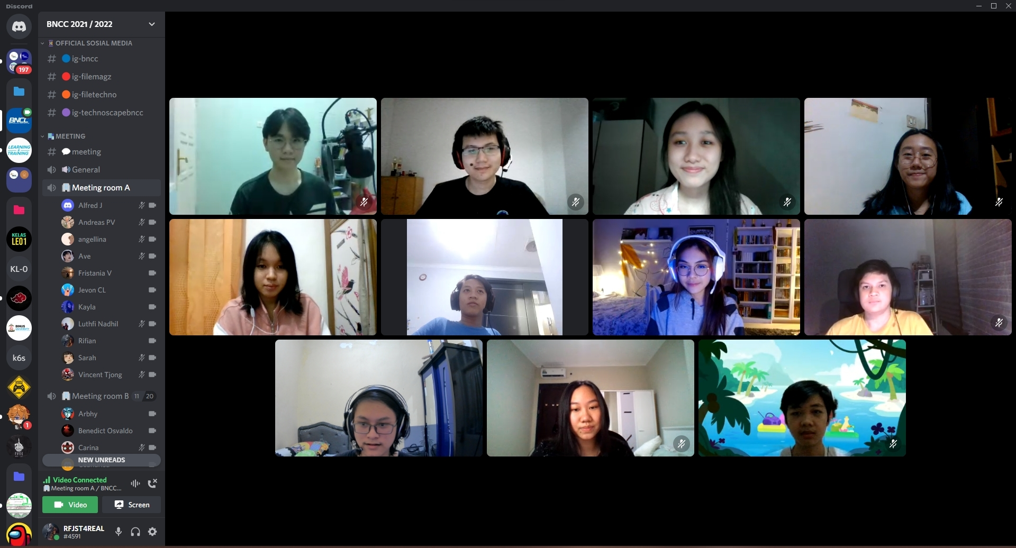

**Keterangan: -**

* **Rapat Kedua**